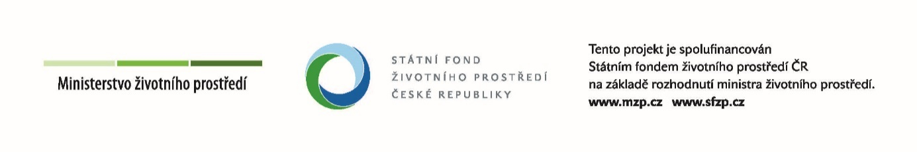

Dodatek č. 1 ke Smlouvě o dílo

Číslo smlouvy Zhotovitele: 22 06 1052

SMLUVNÍ STRANY

- Jméno: Svaz vodovodů a kanalizací Žďársko
sídlo: Vodárenská 244/2, 591 01 Žďár nad Sázavou
zastoupený: Ing. Radek Zlesák, předseda předsednictva
k jednání jsou oprávněni:
- ve věcech smluvních: Ing. Radek Zlesák, předseda předsednictva
Mgr. Reda Ifrah, vedoucí manažer
- ve věcech technických: Mgr. Reda Ifrah, vedoucí manažer
IČO: 43383513
DIČ: CZ43383513
peněžní ústav:
číslo účtu:
K uzavření smlouvy o dílo
a jejích dodatků jsou oprávněni: Ing. Radek Zlesák, předseda předsednictva
Mgr. Reda Ifrah, vedoucí manažer
zapsaný v rejstříku dobrovolných svazků obcí, který je veden Krajským úřadem Kraje Vysočina (č. j. 8/93)

(dále jen „Objednatel“)

a

- Jméno: Metrostav a.s.
sídlo: Libeň, Koželužská 2450/4, 180 00 Praha 8
zastoupený: Ing. Jan Šlajs, ředitel divize 6 a Ing. Petr Slunečko, ekonomický náměstek
IČO: 00014915
DIČ: CZ00014915
(případně informace, že není plátcem DPH)
zapsán v obchodním rejstříku vedeném Městským soudem v Praze, sp. zn. B 758
bankovní spojení (číslo účtu):
e-mail:

(dále jen „Zhotovitel“)

společně v dalším textu rovněž jen „Smluvní strany“

PREAMBULE

- Smluvní strany shodně konstatují, že spolu dne 29. 04. 2022 uzavřely Smlouvu o dílo na zhotovení stavby „Žďár nad Sázavou modernizace a intenzifikace ČOV“ (dále jen „Smlouva“).

- Smluvní strany se v souladu s ustanoveními Smlouvy a v souladu s příslušnými ustanoveními zákona č. 134/2016 Sb., o zadávání veřejných zakázek, ve znění pozdějších předpisů (dále také jen jako „ZZVZ“) dohodly na uzavření tohoto dodatku (dále jen „Dodatek“), jehož předmětem je zahrnutí změn v osobách zastupujících Objednatele i Zhotovitele, změna rozsahu Předmětu díla a úprava Ceny Díla, a to z důvodu schváleného změnového listu (dále jen „ZL“) č. 1.

- U shora uvedené skutečnosti se nejedná o podstatnou změnu závazku ze smlouvy na veřejnou zakázku dle ust. § 222 odst. 4 ZZVZ.

PŘEDMĚT DODATKU

- Čl. IV. odst. 7 a 8 PŘEDMĚT DÍLA Smlouvy se doplňuje o stavební práce a činnosti uvedené ve schváleném ZL č. 1, jehož cenová rekapitulace je nedílnou součástí tohoto Dodatku jako Příloha č 1.

- Čl. V odst. 19 CENA A PLATEBNÍ PODMÍNKY Smlouvy se mění následovně:
„19. Cena Díla (dále jen „Cena Díla“) činí 303 821 819,66 Kč bez DPH. Tato cena Díla je podrobně rozčleněna v položkovém rozpočtu (ve Zhotovitelem oceněném výkazu výměr), dále jen „Položkový rozpočet“, a ve ZL č. 1.

Cena Díla dle Smlouvy 299 724 021,93 Kč bez DPH
ZL č. 1 4 097 797,73 Kč bez DPH
Cena Díla celkem 303 821 819,66 Kč bez DPH

ZÁVĚREČNÁ USTANOVENÍ

- Ostatní ustanovení nedotčená tímto Dodatkem zůstávají v platnosti beze změny.

- Nedílnou součástí tohoto Dodatku je následující příloha:
- Příloha č. 1 – Rekapitulace víceprací a méněprací ZL č.1

- Tento Dodatek je vyhotoven elektronicky, přičemž každý jeho elektronický obraz má platnost originálu.

- Dodatek nabývá platnosti dnem jeho uzavření a účinnosti dnem zveřejnění v Registru smluv. Objednání zveřejnění zajistí Objednatel.

V Žďáře nad Sázavou dne (viz elektr. podpis) V Praze dne (viz elektr. podpis)

_____________________________________ _____________________________________
Objednatel Zhotovitel
Svaz Vodovodů a kanalizací Žďársko Ing. Jan Šlajs
Ing. Radek Zlesák ředitel divize
Předseda předsednictva Metrostav a. s.

_____________________________________
Ing. Petr Slunečko
ekonomický náměstek
Metrostav a.s.

